2020-2021学年江苏省仪征中学高二（下）假期练习2
- 下面是4种限制酶所识别的DNA分子序列和剪切位点（↓表示剪切点、切出的断面为黏性末端）：
限制酶1：--↓GATC--限制酶2：--CATG↓--限制酶3：--G↓GATCC--限制酶4：--CCGC↓GG--
请指出下列哪项表达正确（ ）
A. 在使用限制酶的同时还需要解旋酶 B. 限制酶1和3剪出的黏性末端相同
C. 限制酶1、2、4识别的序列都是由4个脱氧核苷酸组成
D. 限制酶1和2切出的DNA片段可通过T₄DNA连接酶拼接
- 多聚酶链式反应（PCR）一次循环：95℃下使模板DNA变性、解链→55℃下复性（引物与DNA模板链结合）→72℃下引物链延伸（形成新的脱氧核苷酸链）。下列有关 PCR过程的叙述中错误的是（ ）
A. 变性过程未加解旋酶，是因为可以通过先适当加温来破坏DNA碱基对中氢键
B. PCR技术扩增需要的条件是目的基因、引物、四种脱氧核苷酸、DNA聚合酶和DNA连接酶
C. PCR技术可用于基因诊断，判断亲缘关系等
D. 如果反应体系中加入模板DNA100 个，则经过30个循环后，DNA的数量为100×2³⁰个
- 寨卡病毒是一种RNA病毒，该病毒会攻击胎儿的神经元，导致新生儿小头症等缺陷。一种新型寨卡病毒疫苗（基因疫苗）已经进入人体临床试验阶段。科学家将寨卡病毒蛋白基因与质粒结合后注入人的肌肉细胞，以期被试验者获得对寨卡病毒特异性免疫的能力。下列有关叙述不正确的是（ ）
A. 新型疫苗制备过程需使用逆转录酶
B. 基因疫苗不含病毒蛋白，但能在肌肉细胞中表达出病毒蛋白，病毒蛋白属于抗原
C. 基因疫苗能够整合到人的肌肉细胞染色体DNA中，并遗传给后代
D. 试验者获得特异性免疫能力的标志是产生特异性抗体和效应T细胞等
- 如图为利用生物技术获得生物新品种的过程，有关说法错误的是（ ）
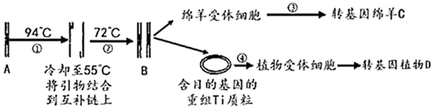
A. A→B过程中一般用4种脱氧核苷酸为原料，并加入两种引物
B. B→C为转基因绵羊的培育过程，常选用的受体细胞是卵原细胞
C. A→B过程利用了DNA（双链）复制原理，需要使用耐高温的DNA聚合酶
D. B→D为转基因植物的培育过程，其中④过程常用的方法是农杆菌转化法
- 科研人员以抗四环素基因为标记基因，通过基因工程的方法让大肠杆菌生产鼠的 β-珠蛋白，治疗鼠的镰刀型细胞贫血症。下列相关实验设计中正确的是（ ）
A. 用 β-珠蛋白基因的编码序列加启动子、终止子、抗四环素基因等元件来构建表达载体
B. 利用小鼠的成熟红细胞提取 mRNA，再经逆转录可获得 β-珠蛋白基因的编码序列
C. 用含有四环素的培养基筛选出能繁殖的大肠杆菌，即可产生 β-珠蛋白
D. 用 Ca²⁺处理大肠杆菌后，将表达载体导入具有四环素抗性的大肠杆菌中
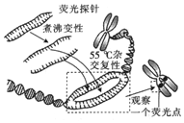
- 用荧光标记的特定的DNA片段作为探针，与染色体上对应的DNA片段结合可在染色体上定位特定的基因。探针与染色体上待测基因结合的原理如图所示，下列叙述错误的是（ ）
A. 合成探针的原料是脱氧核苷酸
B. 此处煮沸的作用相当于解旋酶的作用
C. 复性时，探针与基因杂交遵循碱基互补配对原则
D. 对成熟叶肉细胞进行基因标记时，一条染色体上可观察到两个荧光点
- 通过设计引物，运用PCR技术可以实现目的基因的定点诱变。如图为基因工程中获取突变基因的过程，其中引物1序列中含有一个碱基T不能与目的基因片段配对，但不影响引物与模板链的整体配对，反应体系中引物1和引物2的5′端分别设计增加限制酶a和限制酶b的识别位点。有关叙述不正确的是（ ）
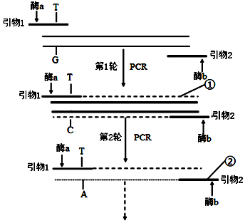
A. 引物中设计两种限制酶识别位点有利于目的基因定向插入
B. 在PCR反应体系中还需要加入4种游离核苷酸、Taq酶等
C. 第3轮PCR，引物1能与图中②结合并且形成两条链等长的突变基因
D. 第3轮PCR结束后，含突变碱基对且两条链等长的DNA占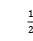
- 2018年3月14日物理学家霍金去世，他曾经患有肌肉萎缩性侧索硬化症即“渐冻症”。有研究表明该病是由于突变的基因使神经元合成了某种毒蛋白，从而阻碍了轴突内营养物质的流动；也有最新研究结果表明，利用诱导多功能干细胞（IPS细胞）制作前驱细胞，然后移植给渐冻症实验鼠，能延长其寿命。下列相关描述错误的是（ ）
A. 将控制合成破坏运动神经元的毒蛋白基因替换，可以起到一定的治疗作用
B. 植入神经干细胞，使受损的运动功能得到恢复，也可以起到一定的治疗作用
C. 诱导多功能干细胞分化成多种细胞中核遗传物质不完全相同
D. 诱导多功能干细胞的分化实质是基因的选择性表达，细胞种类增多
- 牛雄性胚胎中存在特异性H-Y抗原，可在牛早期胚胎培养液中添加H-Y单克隆抗体，筛选胚胎进行移植，以利用乳腺生物反应器进行生物制药。下列相关叙述正确的是（ ）
A. H-Y单克隆抗体由骨髓瘤细胞分泌 B. 应选用原肠胚做雌雄鉴别
C. 鉴别后的雄性胚胎可直接做胚胎移植 D. 用H-Y抗原免疫母牛可获得相应抗体
- 如图是精子细胞经过变形作用形成精子的过程，有关该过程的叙述错误的是（ ）
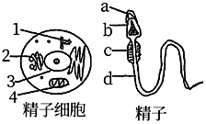
A. a是由2发育而来，释放的顶体酶能够溶解卵丘细胞之间的物质
B. b是精子的头部，d是精子的尾，分别来自1和3
C. c是由4聚集在尾的基部形成，为精子的运动提供能量
D. 精子细胞中其它结构的丢失有利于精子的运动
- 如图是受精过程部分图解，据图分析下列叙述正确的是（ ）
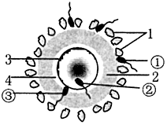
A. 精子和卵子发生的场所分别是睾丸和卵巢，受精作用的场所是子宫
B. 当精子③与3接触后，精子①就不能进入2，该过程叫做顶体反应
C. 当精子②入卵后精子③就不能进入卵内，这个反应称做透明带反应
D. 当在4中观察到两个极体时，说明卵子已经完成了受精作用
- 如图是哺乳动物体外受精过程简图，据图分析下列叙述错误的是（ ）
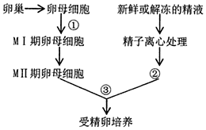
A. 如果是大型动物，①是卵母细胞培养
B. 小鼠、猪羊等动物需要做超数排卵处理，然后进行冲卵
C. ②是精子获能处理，通常采用的体外方法有培养法和化学诱导法
D. ③是在获能溶液或专用的受精液中完成的
- 如图为烟草植物组织培养过程的示意图。下列有关叙述正确的是（ ）
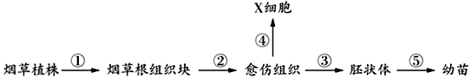
A. 对过程①获取的根组织块应做较彻底的灭菌处理
B. 过程②应使用适宜的培养基，在避光环境中进行
C. 过程③发生脱分化，其实质是基因的选择性表达
D. 用人工种皮包裹X细胞，可获得烟草的人工种子
- 下列有关细胞工程的叙述，正确的是（ ）
- PEG是促细胞融合剂，可直接诱导植物细胞融合B. 用原生质体制备人工种子，要防止细胞破裂
C. 骨髓瘤细胞经免疫处理，可直接获得单克隆抗体
- D. 核移植克隆的动物，线粒体DNA其来自供卵母体
- SRY基因为Y染色体上的性别决定基因，可用SRY-PCR法鉴定胚胎性别，其基本程序如图。相关说法正确的是（ ）
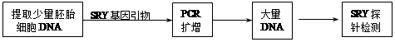
A. 通常提取囊胚期内细胞团细胞的DNA作为复制模板 B. 新合成的DNA都含模板DNA的两条链
C. 上述过程需要使用的工具酶之一是RNA聚合酶 D. SRY探针能与雄性胚胎样品中DNA配对
- 下列关于植物组织培养的叙述中，错误的是（ ）
A. 以一株植物的叶片或花药为外植体培育的植株基因型相同
B. 培养过程中应给予适当光照以促进愈伤组织的光合作用
C. 适当提高培养基中细胞分裂素的比例有利于愈伤组织分化成芽
D. 常用茎尖进行组织培养获得脱毒苗是因为茎尖不含有毒物质
- 油菜素内酯（BR）可提高水稻对真菌（细胞壁成分为几丁质）的抗性。为研究其分子机制，科研工作者用BR对水稻进行了处理，并检测了实验组和对照组水稻叶片几丁质酶的活性，结果如图1所示；同时提取了实验组和对照组水稻细胞中总RNA进行反转录，并对其产物进行PCR后电泳处理，结果如图2所示（18S为参照）。据图分析，下列说法不正确的是（ ）
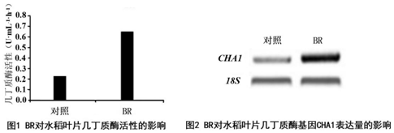
A. BR可以提高水稻体内几丁质酶的活性 B. BR可以提高水稻细胞中几丁质酶基因的转录水平
C. BR可以提高水稻对真菌细胞壁的水解作用 D. BR可增加水稻细胞中18S基因的表达量
- 下列关于各种与基因工程有关酶的叙述，正确的是（ ）
A. DNA连接酶能将2个末端互补的DNA片段连接在一起
B. 逆转录酶是以核糖核苷酸为原料，以RNA为模板合成互补DNA
C. 限制性内切酶的作用是识别一段特殊的核苷酸序列，并在特定位点切割
D. PCR反应体系中的引物可作为DNA聚合酶作用的起点
- 如图是科学家快速繁殖良种奶牛的两种方法，请据图分析下列叙述正确的是（ ）
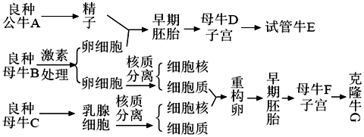
A. 在试管牛E和克隆牛G的培育过程中都必须使用动物细胞培养和胚胎移植技术
B. 试管牛E和克隆牛G的性别分别是雄性和雌性
C. 将早期胚胎移植到母牛D或母牛F的子宫内不会发生免疫排斥反应
D. 同期发情处理和超数排卵处理所用激素不同
- 用PCR方法检测转基因植株是否成功导入目的基因时，得到如图所示电泳图谱，其中1号为DNA标准样液（Marker），10号为蒸馏水。PCR时加入的模板DNA如图所示。据此做出的分析中合理的是（ ）
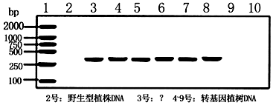
- PCR产物的分子大小在250至500bp之间 B. 3号样品为不含目的基因的载体DNA
C. 9号样品对应植株不是所需的转基因植株
D. 10号的电泳结果能确定反应体系等对实验结果没有干扰

1 | 2 | 3 | 4 | 5 | 6 | 7 | 8 | 9 | 10
11 | 12 | 13 | 14 | 15 | 16 | 17 | 18 | 19 | 20

二、非选择题
- 胚胎移植技术的应用为大量繁育良种奶牛带来了光明的前景。这项技术的操作过程大致如图所示。请回答：
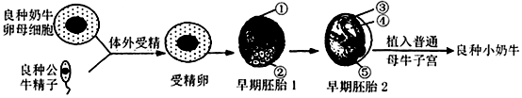
（1）良种公牛精子的发生是从 ______ 开始，直至 ______ 。精子的尾由 ______ 演变而来，线粒体形成的 ______ 为精子的运动提供能量。而卵子与精子在发生上的重要区别是 ______ 。
（2）在选择良种公牛的精子时，应选择含 ______ 染色体的精子才可繁育出良种小奶牛。把受精卵培养成早期胚胎的过程中，从物理性质看使用的培养基类型是 _____________________________ 。
（3）卵母细胞发育至 _____________ 时才能与获能的精子受精，受精过程结束的重要标志是 __________________________________ _ 。
（4）防止多精入卵的两道屏障为 ____________________ 和 _____ _____________________ 。
（5）胚胎移植能成功，其中一点在于哺乳动物早期胚胎形成后，在一定时间内 ______ （会/不会）与母体子宫建立组织上的联系，处于 __________________________ 状态，为胚胎的收集提供了可能。
- 某研究者用抗原（A）分别免疫3只同种小鼠（X、Y和Z），每只小鼠免疫5次，每次免疫一周后测定各小鼠血清抗体的效价（能检测出抗原抗体反应的血清最大稀释倍数），结果如图所示。
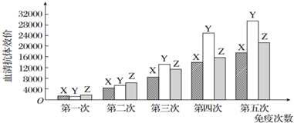
若要制备杂交瘤细胞，需取免疫后小鼠的B淋巴细胞（染色体数目40条），并将该细胞与体外培养的小鼠骨髓瘤细胞（染色体数目60条）按一定比例加入试管中，再加入聚乙二醇诱导细胞融合，经筛选培养及抗体检测，得到不断分泌抗A抗体的杂交瘤细胞。 回答下列问题：
（1）制备融合所需的B淋巴细胞时，所用免疫小鼠的血清抗体效价需达到16000以上，则小鼠最少需要经过______次免疫后才能有符合要求的。达到要求后的X、Y、Z这3只免疫小鼠中，最适合用于制备B淋巴细胞的是______小鼠，理由是___ ____________________ _______________________．
（2）细胞融合实验完成后，融合体系中除含有未融合的细胞和杂交瘤细胞外，可能还有___ _______________________，体系中出现多种类型细胞的原因是____ ______________________．
（3）杂交瘤细胞中有______个细胞核，染色体数目最多是______条。
（4）未融合的B淋巴细胞经多次传代培养后都不能存活，原因是_ _________________________．
- 为了获得植物次生代谢产物，先用植物外植体获得愈伤组织，然后在液体培养基中悬浮培养。请回答下列问题：
（1）外植体经诱导后形成愈伤组织的过程称为 ______ 。
（2）在愈伤组织悬浮培养时，细胞千重、蔗糖浓度和pH的变化如图所示。细胞干重在12d后下降的原因有 ______ ；培养液中蔗糖的作用是 ____ _______________ 、 ______ ____________________ 。
（3）多倍体愈伤组织细胞产生的次生代谢产物量常高于二倍体。二倍体愈伤组织细胞经 ______ 处理，会产生染色体加倍的细胞。为检测愈伤组织细胞染色体数目，压片前常用纤维素酶和 ______ 酶解离愈伤组织。若愈伤组织细胞（2n）经诱导处理后，观察到染色体数为8n的细胞，合理的解释是 __ ____________________ ____________________ ____________________ ________________________ 。
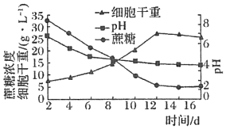
- 青蒿素是治疗疟疾的重要药物.研究人员已经弄清了青蒿细胞中青蒿素的合成途径（如图中实线方框内所示），并且发现酵母细胞也能够产生合成青蒿素的中间产物FPP（如图中虚线方框内所示）.结合所学知识回答下列问题：
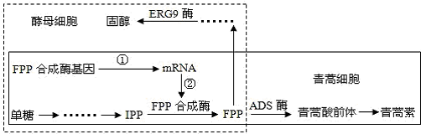
（1）疟疾俗称“打摆子”，是由疟原虫引起的寒热往来症状的疾病.当疟原虫寄生在人体中时，会引起人的免疫反应，使 ______ 细胞产生淋巴因子.同时B细胞在受到刺激后，在淋巴因子的作用下增殖分化成 ______ 细胞，产生抗体.
（2）根据图示代谢过程，科学家在培育能产生青蒿素的酵母细胞过程中，要向 ____________________ 中导入的基因是 __ ________________________ ，具体操作中可利用 __ ________________________ 技术检测转基因生物的DNA上是否插入目的基因.
（3）构建基因表达载体时，用不同类型的 ________________ 切割DNA后，可能产生 ______ 末端，也可能产生 ______ 末端.
（4）实验发现，酵母细胞导入相关基因后，该基因能正常表达，但酵母菌合成的青蒿素仍很少，根据图解分析原因可能是 _____________________ _________________________________________ .
- 自1981年Evans和Kaufman首次成功分离小鼠胚胎干细胞（ES细胞），医学界对其的研究虽颇有争议但也如火如荼，下图表示利用胚胎干细胞（ES细胞）所做的一系列研究，请据图分析回答：
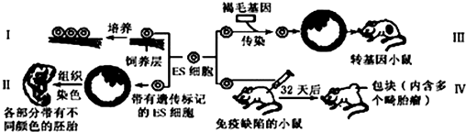
（1）过程Ⅰ将胚胎干细胞置于用γ射线灭活的鼠胎儿成纤维细胞的饲养层上，并加入动物血清、抗生素等物质，维持细胞不分化的状态．在此过程中，饲养层提供干细胞增殖所需的 ____________ ，加入抗生素是为了 ________________________ ，这对于研究细胞分化和细胞凋亡的机理具有重要意义．
（2）过程Ⅱ将带有遗传标记的ES细胞注入早期胚胎的囊胚腔，通过组织化学染色，用于研究动物器官形成的时间、发育过程以及影响的因素，这项研究利用了胚胎干细胞具有 _____________________ 的特点．在哺乳动物早期发育过程中，囊胚的后一个阶段是 _____________________________ ．
（3）过程Ⅲ中目的基因导入胚胎干细胞最常用的方法是 ___________________________ __ ，将获得的目的基因转入胚胎干细胞前需构建基因表达载体，其目的是 ____________________________ _ ．
（4）过程Ⅳ得到的小鼠畸胎瘤里面全是软骨、神经管、横纹肌和骨骼等人类组织和器官．实验时，必须用X射线照射去除小鼠的胸腺，获得免疫缺陷小鼠，其目的是 ____________________________ _，该过程研究的意义在于解决 ___________________________ __ 问题．
- 图1是获取用于构建基因表达载体的含人生长激素基因的DNA片段（DNA复制子链延伸方向是5′→3′，转录方向为左→右）示意图，图2是所用质粒示意图，其上的Amp^{r}表示青霉素抗性基因，Tet^{t}表示四环素抗性基因。有关限制酶的识别序列和酶切位点如表。请据图回答：
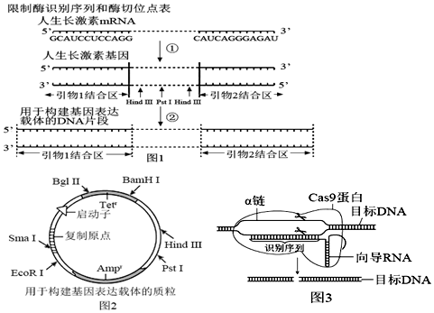
限制酶 | HindⅢ | BanHⅠ | PstⅠ | EcoRⅠ | SmaⅠ | Bg1Ⅱ
识别序列（5′→3） | A↓AGCTT | G↓GATCC | C↓TGCAG | G↓AATTC | CCC↓GGG | A↓GATCT
（1）①过程催化形成磷酸二酯键的酶有 _____________________________ ，合成的人生长激素基因中 _____________________________ （选填“有”或“无”）与终止密码子相应的碱基序列。
（2）引物1由5′→3′的碱基序列为 _____________________________ ，引物2应含有限制酶 _____________________________ 的识别序列。
（3）在构建表达载体的过程中对图中质粒、DNA片段进行合适的完全酶切后，向两者的混合物中加入DNA连接酶，若只考虑DNA切段两两连接，则混合物中将形成 ______ 种环状DNA。
（4）2018年11月基因编辑婴儿事件震惊了世界，舆论一片哗然，某科研团队利用“CRISPR/Cas9”技术将受精卵中的艾滋病病毒受体基因CCR5进行修改，拟培育出具有艾滋病免疫能力的基因编辑婴儿。图3为向导RNA引导Cas9蛋白切割CCR5基因（目标DNA）示意图。
①将Cas9蛋白和向导RNA序列注入受精卵的方法称为 _______________________ 。
②据图推测，“CRISPR/Cas9”技术中，首先由 ____________________________ _ 引导定位至目标DNA序列，然后由Cas9蛋白将DNA切断。这两种物质的作用结果类似于基因工程中 _____________________________ 的作用。
③基因编辑过程中可能会产生“脱靶”（对CCR5基因以外的其他基因进行了编辑）现象，最可能的原因是 ____________________________ _ 。

